Kotlin HW2:

1. GitHub連結&截圖

[https://github.com/WenKuei-Wei/LAB5_KT.git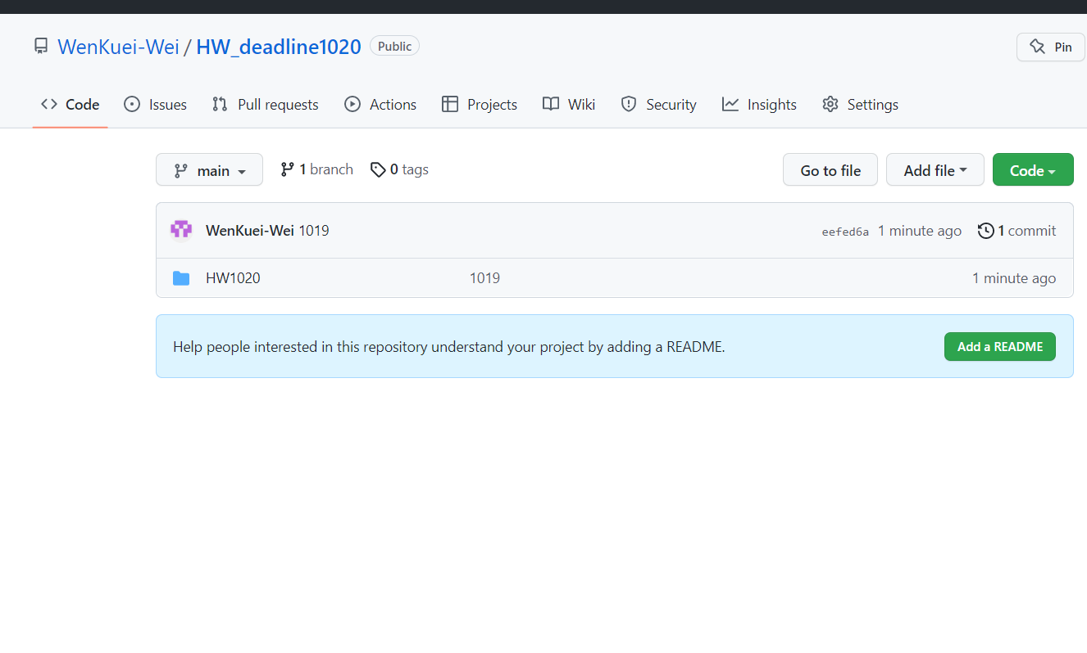](https://github.com/WenKuei-Wei/LAB5_KT.git#)

<https://github.com/WenKuei-Wei/LAB4_KT.git>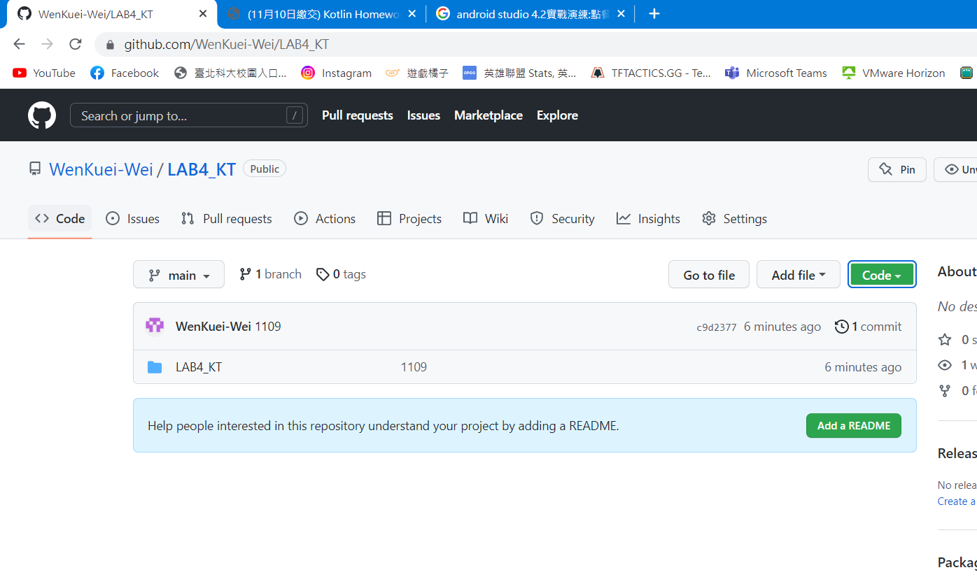

1. 讀書會

組員：109360129_魏文奎、109360122_洪哲正、109360121_吳維澈

討論時間：111/11/09 – 19:16

地點：LINE線上視訊聊天室

1. 心得報告

這次Java轉成Kotlin的作業，我發生了相當尷尬的問題，就是我筆電的Android Studio版本太舊了，導致gradle版本出大問題，上網查不到解決辦法，於是就連絡助教了。助教最後跟我說是版本問題，也就是網站上給的Android Studio版本跟電腦教室不一樣，所以課堂lab才不能直接移植過來，於是我就重新安裝花栗鼠版本後，才終於正常QQ。

這次我使用到軟體內建的JAVA轉KOTLIN功能，雖然出來還有一些奇怪，但研究半小時過後還好有成功。而生命週期的那章節真的不會做。

以下是兩種語法的比較 :

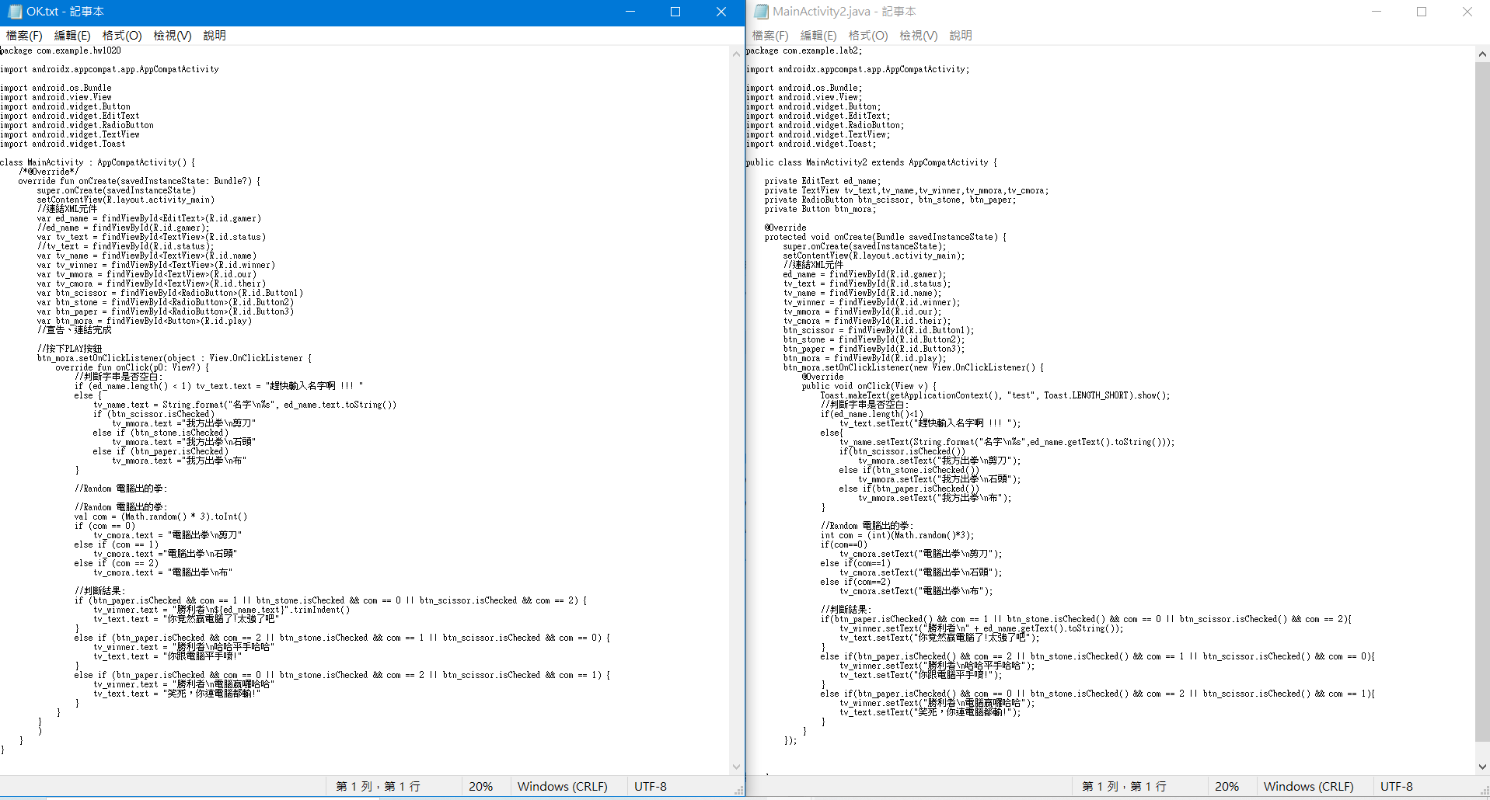

下面舉例 : (Java => kotlin)

1. 宣告(var可變變數、val則不可變)

Private ed_name ; … … … ... … ed_name = findViewById(R.id.gamer);

* + - var ed_name = findViewById<EditText>(R.id.gamer)

1. 判斷按鈕

btn_mora.setOnClickListener(new View.OnClickListener() {…..

* + - btn_mora.setOnClickListener(object : View.OnClickListener{……

1. 宣告並隨機產生亂數

int com = (int)(Math.random()*3);

* val com = (Math.random() * 3).toInt()

1. 調變數

tv_text.setText("趕快輸入名字啊 !!! ");

* + - tv_text.text = "趕快輸入名字啊 !!! "

………

這次特別感謝助教支援我，他們真的都好強，我找了一下午的問題，他們立刻就知道是版本問題，謝謝你們！